Санкт-Петербургский Политехнический университет Петра Великого

Институт компьютерных наук и технологий

Кафедра компьютерных систем и программных технологий

**Отчёт о лабораторной работе №4**

**Дисциплина**: Базы данных

**Тема**: Язык SQL-DML

Выполнил студент гр. 43501/1 М.А. Иконников

(подпись)

Руководитель А.В. Мяснов

(подпись)

“ ” 2015 г.

Санкт-Петербург

2015

1. **Цель работы**

Познакомить студентов с языком создания запросов управления данными SQL-DML.

1. **Программа работы**
2. Изучите SQL-DML
3. Выполните все запросы из списка стандартных запросов. Продемонстрируйте результаты преподавателю.
4. Получите у преподавателя и реализуйте SQL-запросы в соответствии с **индивидуальным** заданием. Продемонстрируйте результаты преподавателю.
5. Выполненные запросы SELECT сохраните в БД в виде представлений, запросы INSERT, UPDATE или DELETE -- в виде ХП. Выложите скрипт в Subversion.
6. **Язык SQL**

Язык SQL (Structured Query Language) -- язык структурированных запросов. Он позволяет формировать весьма сложные запросы к базам данных. В SQL определены два подмножества языка:

SQL-DDL (Data Definition Language) -- язык определения структур и ограничений целостности баз данных. Сюда относятся команды создания и удаления баз данных; создания, изменения и удаления таблиц; управления пользователями и т.д.

SQL-DML (Data Manipulation Language) -- язык манипулирования данными: добавление, изменение, удаление и извлечение данных, управления транзакциями

1. **Выполнение работы**
2. Выборка всех данных из каждой таблицы

connect 'C:\SCLUB' user 'SYSDBA' password 'masterkey';

create view AccountingSel as select * from ACCOUNTING;

create view AccServicesSel as select * from ACCOUNTINGSERVICES;

create view AddServicesSel as select * from ADDSERVICES;

create view ClientsSel as select * from CLIENTS;

create view DiscountsSel as select * from DISCOUNTS;

create view RoomsSel as select * from ROOMS;

create view SeasonTicketsSel as select * from SEASONTICKETS;

create view SectionsSel as select * from SECTIONS;

create view TicketTypesSel as select * from TICKETTYPES;

create view TicketTypesToSectSel as select * from TICKETTYPESTOSECTIONS;

create view TrainersSel as select * from TRAINERS;

create view VisitsSel as select * from VISITS;

Выборка данных из таблицы CLIENTS:

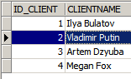

1. Выборка данных из одной таблицы при нескольких условиях, с использованием логических операций, LIKE, BETWEEN, IN

create view selectPutin as select * from CLIENTS where CLIENTNAME like '% Putin %';

create view selectExpTrainers as select * from TRAINERS where TRAINEREXP

between 3 and 10;

create view selectGymTennis as select * from SECTIONS where "ID_ROOM" in (2,3);

Были созданы следующие выборки:

* Из таблицы CLIENTS показать клиентов с фамилией Putin
* Из таблицы TRAINERS показать тренеров с опытом работы от 3 до 10 лет
* Из таблицы SECTIONS показать секции, которые расположены на площадках с id = 2 или 3

Пример выборки с тренерами с опытом работы от 3 до 10 лет:

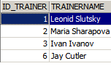

1. Выборка всех данных с сортировкой по нескольким полям

create view selectSortTicketTypes as select * from TICKETTYPES order by TYPENAME asc, PRICE asc;

Типы абонементов, отсортированные по имени и цене:

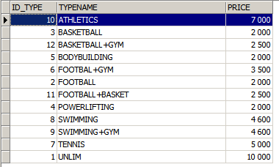

1. Выборка данных из связанных таблиц

create view selectRoomsSections as select ROOMS.roomname as Room,

SECTIONS.sectionname as Section from ROOMS, SECTIONS where SECTIONS.id_room = ROOMS.id_room;

create view selectTrainersSectionsExp as select TRAINERS.trainername as TrainerName,

SECTIONS.sectionname as Section, TRAINERS.trainerexp as Exp from TRAINERS,

SECTIONS where TRAINERS.id_section = SECTIONS.id_section;

Выборки, отображающие:

* Площадки с видами спорта:

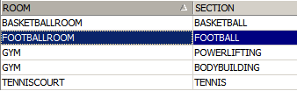

* Тренеров, привязанных к определенным секциям и их стаж работы:

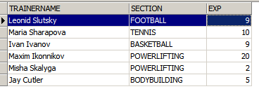

1. Запрос, рассчитывающий совокупную характеристику с использованием группировки, наложите ограничение на результат группировки

create view selectCountExpTrainers as select TRAINERS.TRAINEREXP as ExpYears,

COUNT(TRAINERS.TRAINEREXP) as Counts from TRAINERS group by TRAINERS.TRAINEREXP;

Определение количества тренеров по стажу работы:

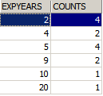

1. Использование вложенного запроса

create view selectUnusedTicketTypes as select * from TICKETTYPES where ID_TYPE

not in (select ID_TYPE from SEASONTICKETS);

Отображение типов абонементов, которые не были куплены:

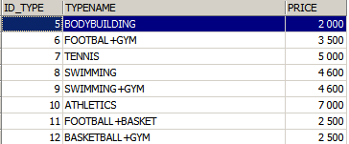

1. Использование оператора INSERT для добавления по одной записи в каждую таблицу:

connect 'C:\SCLUB' user 'SYSDBA' password 'masterkey';

create procedure insert_acc ( i int, d int, p int, t int)

as begin

insert into ACCOUNTING (id_client, id_discount, paid, id_ticket)

values (:i, :d, :p, :t);

end;

create procedure insert_accs ( i int, d int)

as begin

insert into ACCOUNTINGSERVICES (id_client, id_service)

values (:i, :d);

end;

create procedure insert_addserv ( i int, t int, n varchar(255), s int)

as begin

insert into ADDSERVICES (id_service, id_type, servicename, servprice)

values (:i, :t, :n, :s);

end;

create procedure insert_clients ( i int, n varchar(255), t int, c int, d int)

as begin

insert into CLIENTS (id_client, clientname, telnumber, numofclasses, id_discount)

values (:i, :n, :t, :c, :d);

end;

create procedure insert_disc ( i int, n varchar(255), v int)

as begin

insert into DISCOUNTS (id_discount, discountname, discountvalue)

values (:i, :n, :v);

end;

create procedure insert_room ( i int, n varchar(255))

as begin

insert into ROOMS (id_room, roomname)

values (:i, :n);

end;

create procedure insert_ticket ( i int, d int, p date)

as begin

insert into SEASONTICKETS (id_ticket, id_type, period)

values (:i, :d, :p);

end;

create procedure insert_section ( i int, n varchar(255), r int)

as begin

insert into SECTIONS (id_section, sectionname, id_room)

values (:i, :n, :r);

end;

create procedure insert_type ( i int, n varchar(255), p int)

as begin

insert into TICKETTYPES (id_type, typename, price)

values (:i, :n, :p);

end;

create procedure insert_ttts( i int, s int)

as begin

insert into TICKETTYPESTOSECTIONS (id_type, id_section)

values (:i, :s);

end;

create procedure insert_trainer ( i int, n varchar(255), e int, s int)

as begin

insert into TRAINERS (id_trainer, trainername, trainerexp, id_section)

values (:i, :n, :e, :s);

end;

create procedure insert_visit ( i int, v int)

as begin

insert into VISITS (id_client, numberofvisits)

values (:i, :v);

end;

1. С помощью оператора UPDATE измените значения нескольких полей у всех записей, отвечающих заданному условию

create procedure update_disc (disc int) as

begin

update CLIENTS set ID_DISCOUNT = :disc where CLIENTS.NUMOFCLASSES > 10;

end;

Добавление или изменение скидки для клиентов, у которых куплено больше 10 посещений.

1. С помощью оператора DELETE удалите запись, имеющую максимальное (минимальное) значение некоторой совокупной характеристики

create procedure del_exptrainer (i int) as

begin

delete from TRAINERS where ID_SECTION = :i and

TRAINEREXP = (select MIN(TRAINEREXP) from TRAINERS where ID_SECTION = :i);

end;

Данная процедура удаляет тренера заданной секции с наименьшим стажем работы.

1. С помощью оператора DELETE удалите записи в главной таблице, на которые не ссылается подчиненная таблица (используя вложенный запрос)

create procedure del_types as

begin

delete from TICKETTYPES where ID_TYPE not in (select ID_TYPE from SEASONTICKETS);

end;

Удаление типов абонементов, которые никем не куплены.

Выполнение индивидуального задания:

Выполнить следующие запросы:

1. Отобразить 5 наиболее популярных типов абонементов.
2. Вывести 10 самых непопулярных секицй.
3. Удалить неиспользуемые типы абонементов.
4. Отобразить 5 наиболее популярных типов абонементов

create view top5types as select first 5 TICKETTYPES.typename, TICKETTYPES.typename as Name,

COUNT(SEASONTICKETS.ID_TYPE) as Sell from TICKETTYPES, SEASONTICKETS

where SEASONTICKETS.ID_TYPE = tickettypes.ID_TYPE group by

TICKETTYPES.TYPENAME order by Sell desc;

Для тестирования данного скрипта было сгенирировано 10000 записей в таблицу SEASONTICKETS.

Результат работы скрипта. 5 самых популярных типов абонементов:

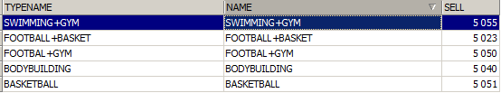

1. Вывести 10 самых непопулярных секций

create view unpopular10sections as select first 10 SECTIONS.sectionname as Name,

COUNT(SEASONTICKETS.ID_TICKET) as Tickets from SECTIONS, SEASONTICKETS

,tickettypes, tickettypestosections where SEASONTICKETS.id_type = TICKETTYPES.id_type

and SECTIONS.ID_SECTION in (select TICKETTYPESTOSECTIONS.id_section from TICKETTYPESTOSECTIONS

where tickettypestosections.id_type = tickettypes.id_type) group by SECTIONS.sectionname order by Tickets asc;

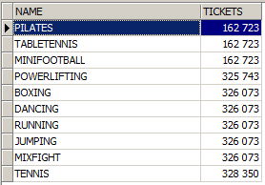

1. Удалить неиспользуемые типы абонементов

create procedure del_types as

begin

delete from TICKETTYPES where ID_TYPE not in (select ID_TYPE from SEASONTICKETS);

end;

1. **Вывод**

В результате выполнения работы был изучен язык управления данными SQL-DML. Были выполнены стандартные запросы извлечения данных. Также были выполнены запросы в соответствии с индивидуальным заданием. Были изучены представления и хранимые процедуры, с помощью которых можно спокойно добавлять данные в БД. При выполнении работы проблем не было.